|  |
| --- |
| 慧泽时代 |
| 《神作》项目 |
| 详细计划书 |
|  |
| **神作项目组** |
| **2014/2/21** |

|  |
| --- |
| 慧泽时代页游精品时代到来，超越梦想，一起飞！ |

目录

第一章 总论 4

1. 项目基本情况 4

2. 项目内容概述 5

第二章 市场定位及运营方式 5

1. 游戏的目标用户群定位 5

2. 游戏的商业模式 6

3. 同类型题材及分析 6

4. 预计营收 7

5. 运营模式 7

第三章 详细研发计划框架 7

1. 完整游戏世界观文案 8

2. 核心乐趣和玩法 9

核心乐趣1：战斗方式-策略结合动作 9

核心乐趣2：双核心游戏类型-ARPG游戏+卡牌 10

核心乐趣3：双核心游戏玩法-策略动作+休闲玩法 10

3. 游戏主要亮点 11

4. 游戏创意来源及吸引力 11

5. 游戏操作规则 12

关卡战斗 12

城内 12

6. 游戏内容扩展性 13

游戏内容扩张 13

游戏玩法扩张 14

7. 游戏美术风格 14

角色定位 15

场景风格定位 16

UI美术风格定位 19

特效美术风格 20

4. 游戏美术图量规划 22

场景图量 22

角色图量 23

更多 24

1. 服务器端及客户端架构设计 24

2. 系统模块划分 25

3. 协议制定标准 26

4. 安全性分析 26

1. 高效的研发团队 26

2. 全面领先的技术资源 27

3. 市场渠道资源 27

4. 先进的研发管理制度 27

5. 研发版本及时间节点规划 28

研发流程： 28

第四章 研发及运营人员编制 31

第五章 项目预算 33

第六章 研究结论 36

# 第一章 总论

## 项目基本情况

项目名称：神作

公司：慧泽时代（上海）网络新技术有限公司

## 项目内容概述

项目总投资：1619300元 （管理层工资不计入项目成本）

项目研发地：上海市长宁区

项目类型：策略+卡牌ARPG网页游戏

游戏题材：魔幻题材，日韩动漫风格

战斗类型：动作格斗类战斗

制作规格：2D

美术风格：Q版兼部分唯美写实

操作媒介：键盘/ 鼠标

收费模式：免费运营、道具收费

# 第二章 市场定位及运营方式

## 游戏的目标用户群定位

学生、年轻上班族，18-35岁，卡通动漫用户，RPG用户。

在网页游戏用户群体中，2013年RPG（角色扮演类）网页游戏拥有9成的用户。受游戏企业开发RPG产品热情和国内网页游戏用户喜好影响，RPG类网页游戏产品垄断游戏用户的地位一时难以被取代。

RPG类网页游戏产品在平台推广位置上靠前，造成RPG类产品导入用户成功几率较高。在网页游戏运营平台、游戏频道上，RPG类产品占据了大量页面，而且往往处于显眼位置，这成为RPG类导入用户基数不断扩大的先天优势。

RPG类网页游戏产品在游戏体验方面不亚于其他游戏，而且方便快捷、操作要求低，成为学生、上班族减压的重要娱乐选择。在内容上，RPG类网页游戏在世界观、剧情、任务、PK等方面拥有丰富设计，用户代入感强烈，有效缓解了学生、上班族的学习和工作压力；在操作上，RPG类网页游戏具有新手引导、自动挂机等人性化设计，降低了用户的操作难度系数和复杂度。

## 游戏的商业模式

目前，国内少数大型运营平台巳经占据了市场的主要份额，网页游戏运营以及销售渠道集中度进一步提高。主要表现在：第一，大型运营平台依靠互联网应用获取用户，用户黏着度较高。对于游戏研发商而言，拥有用户成本优势，较易聚拢优质产品资源。第二，大型运营平台积极以"独代"方式买断优秀产品资源，在代理协议中加入排他性条款，形成游戏产品的专属优势，进一步扩大对游戏用户的吸引力，将更多游戏用户沉淀于平台上，形成良性循环。

## 同类型题材及分析

2013年，网页游戏总收入超过150亿元，约占整个游戏产业产值的12.2%。相比去年122.5亿元的总产值，页游表现依然不俗，呈进一步增长趋势，在面对手游产业异军突起的情势下，守住了自己的半壁江山。

2013年，在页游领域各大端游企业运用收购、自研、代理等方式抢夺页游市场，同时引进海外知名IP（知识产权）产品的势头也逐渐显露，例如畅游收购第七大道、巨人专门组建页游研发团队、腾讯推出火影页游等。这些游戏企业大佬们，一方面凭借自己强大的平台优势，进一步拉大与其他公司的差距、鲸吞页游市场，另一方面也领导着整个产业的高速发展，不断挤占二三线企业的市场份额。

街机类题材游戏《街机三国》开发周期24个月，月流水7500万，取得了令人瞩目的成绩，不但赚得金钵满盆，更打下了庞大的用户基础。

新上线的街机类题材游戏《暗黑西游》开发周期15个月，月流水过1000万，也取得了立竿见影的效果。

## 预计营收

第1-3个月产品推广期预计日均活跃人数达到5万人，总流水100-200万

第4-5个月预计日均活跃人数稳定在5-8万人，月流水达到100-200万

第6-10月预计日均活跃人数在8-15万人，月流水达到500-1000万

第11-15个月进入衰退期活跃人数争取稳定在8-12万 月流水稳定在400-800万

后期有望发展游戏动漫和游戏周边，形成完整的产业链，为公司创造更多利润。

## 运营模式

由于目前公司页游平台及运营团队的不完善，而大型平台能够更有力的支撑产品，故可以选择联运模式，或者独家代理方式而非自主运营。主观上，在对于产品有足够信心的前提下，可于平台签署阶梯式分成合同，在达到更高目标时获取更高利益，激发团队及公司积极性，从而实现双赢。

# 第三章 详细研发计划框架

## 完整游戏世界观文案

* 本游戏为魔幻题材的架空世界观，采用人类精灵兽人魔族的传统魔幻体系。（参考英雄无敌的世界体系）
* 以正统的【救世】为故事主线。讲述在异世界中人类对抗魔物拯救世界的故事。
* 故事将采用【穿越】的流行元素，玩家扮演的主角将在序章经历【未来的最终决战】，主角将作为最后的希望被女神送回过去，希望能改变历史拯救这个世界。
* 在设定中，整个世界类似【创界山】（或刀剑神域的世界塔）。它由6个小世界组成，每1个小世界有自己的特色。暂定为：
* 第一层世界：森林的世界，关键字为：森林，世界树，精灵王国
* 第二层世界：海洋的世界，关键字为：海洋，水下世界，幽灵船，海族
* 第三层世界：空岛的世界，关键字为：天空城，浮空岛，巨龙
* 第四层世界：沙漠的世界，关键字为：沙漠，金字塔，古城，兽族
* 第五层世界：黑暗的世界，关键字为：幽暗城，黑暗，亡灵
* 第六层世界：圣光的世界，关键字为：神圣，天使，光明，隐藏在黑暗中的最终BOSS。

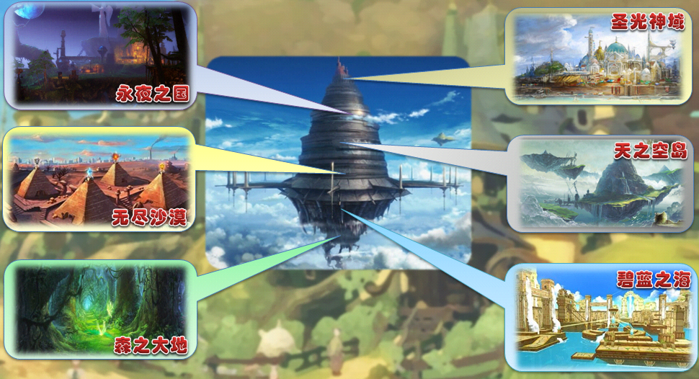

* 玩家在游戏中的目标简单明确，从最下层开始，解决每一个世界的危机，结识诸多伙伴，前往上一层，最终消灭最后的BOSS。
* 其核心价值就是被用户新鲜感，刺激感，使命感以及树立人生梦想的追求，使其通过游戏真正体验到正义，欢乐，信念，友情，感动，释放工作压力与寂寞。

## 核心乐趣和玩法

### 核心乐趣1：战斗方式-策略结合动作

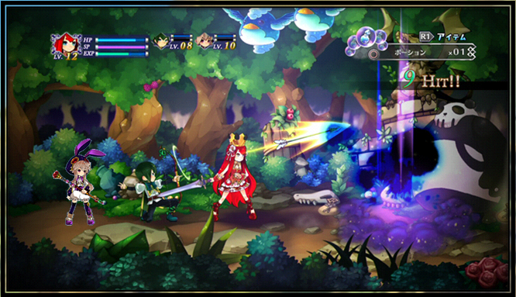

* 游戏将使用2D横版战斗为基础的战斗模式（参考艾尔之光）。
* 在此基础上，游戏中强化了同类游戏中【佣兵】的作用，使其成为玩家的【伙伴】参加战斗。
* 游戏中将由玩家控制主角进行战斗，而【伙伴】的基本战斗由AI来控制。在战斗中，角色会持续积累SP点数（类似格斗游戏中的能量点），可消耗SP点数来施放主角或【伙伴】的必杀技。
* 由于【伙伴】的职能和必杀技的区别，搭配小队的编制，把握必杀技的施放将是游戏中的策略体现。

### 核心乐趣2：双核心游戏类型-ARPG游戏+卡牌

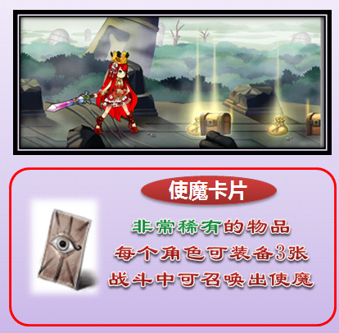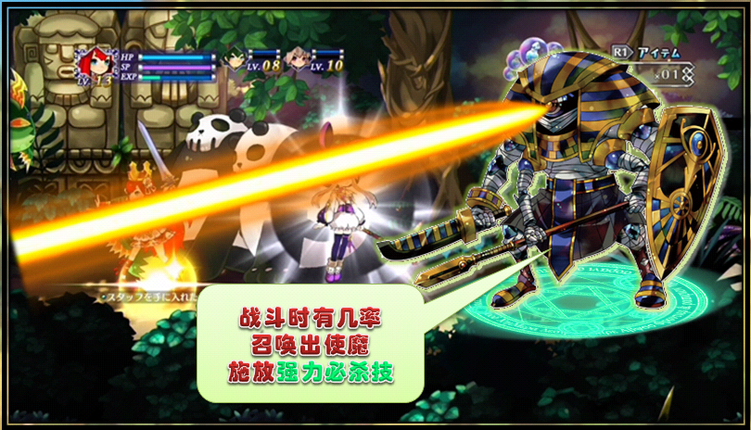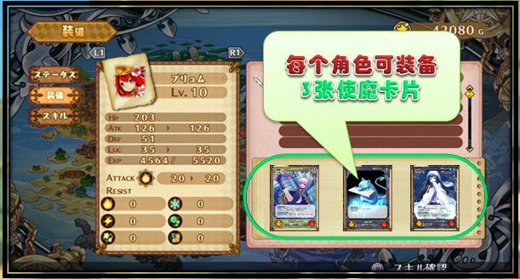

* 游戏中将采用当今游戏界非常流行的卡牌元素。
* 卡牌在游戏中将是非常重要的系统，对玩家的战斗有很大的帮助。
* 卡牌将是游戏中的一个非常重要的收集点，同时也将吸引喜欢这部分的玩家加入游戏。

### 核心乐趣3：双核心游戏玩法-策略动作+休闲玩法

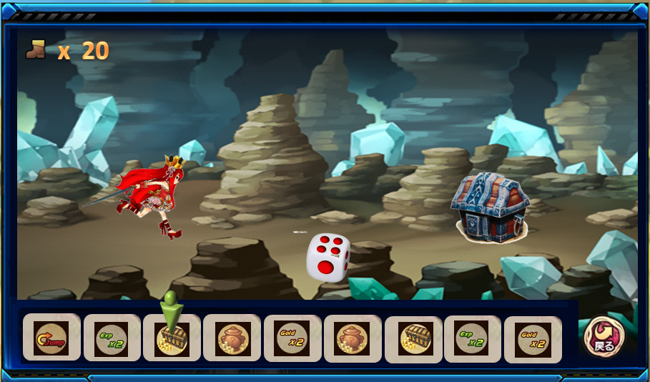

* 游戏中除了战斗外，还将设计多个休闲玩法，其中最核心的系统为【秘境探险】。
* 【秘境探险】是成功项目【百万亚瑟王】【幻想英雄】的核心系统。这类的休闲玩法可以增加玩家的留存率，降低长时间战斗导致的疲劳。同时也将吸引喜欢这部分的玩家加入游戏。

## 游戏主要亮点

* 日韩动漫风格，迎合世界口味
* 多人小队战斗，创新2D横版
* 华丽必杀连段，亮暴你的眼球
* 多种休闲玩法，轻松愉快游戏

## 游戏创意来源及吸引力

|  |  |  |
| --- | --- | --- |
| 创意 | 来源 | 吸引力 |
| 2D横版战斗 | DNF,艾尔之光，街机三国，快打西游 | 动作游戏的爽快手感 |
| 多人小队战斗 | 传说系统，街机三国的佣兵系统 | 小队的搭配和策略玩法 |
| 使魔卡片 | RO,百万亚瑟王，智龙迷城，我是MT | 收集的乐趣 |
| 秘境探险 | 百万亚瑟王，幻想英雄 | 休闲玩法 |

## 游戏操作规则

### 关卡战斗

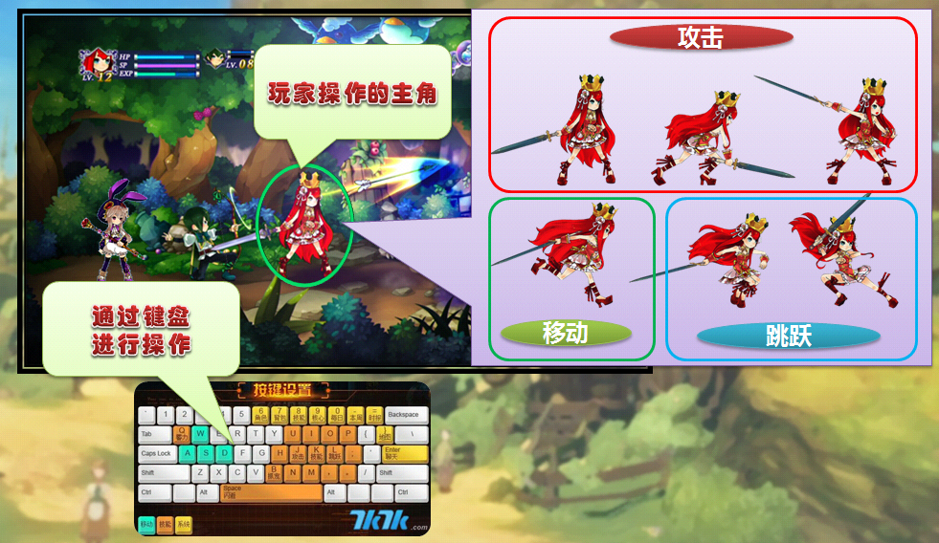

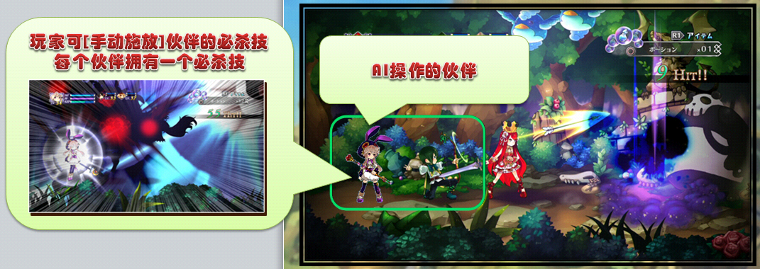

* 在战斗时，玩家通过键盘来控制主角的移动，攻击，跳跃，施放技能。

### 城内

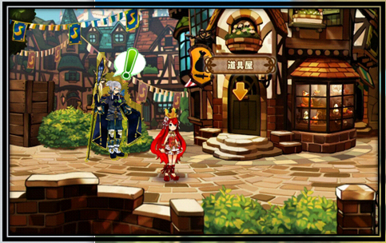

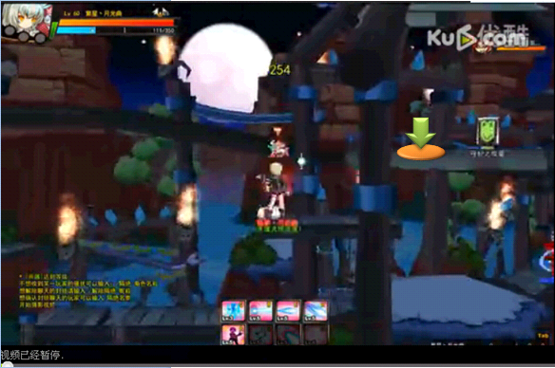 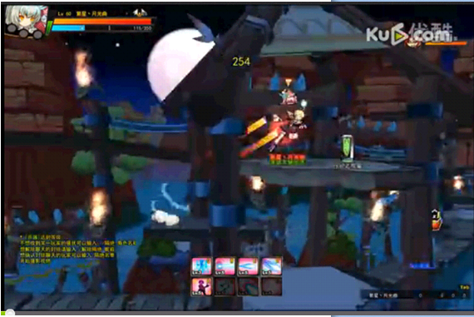

* 在城市中，将同时支持键盘和鼠标移动。
* 由于城市为多层结构。玩家可以使用跳跃或鼠标点击的方式移动到上层。

## 游戏内容扩展性

### 游戏内容扩张

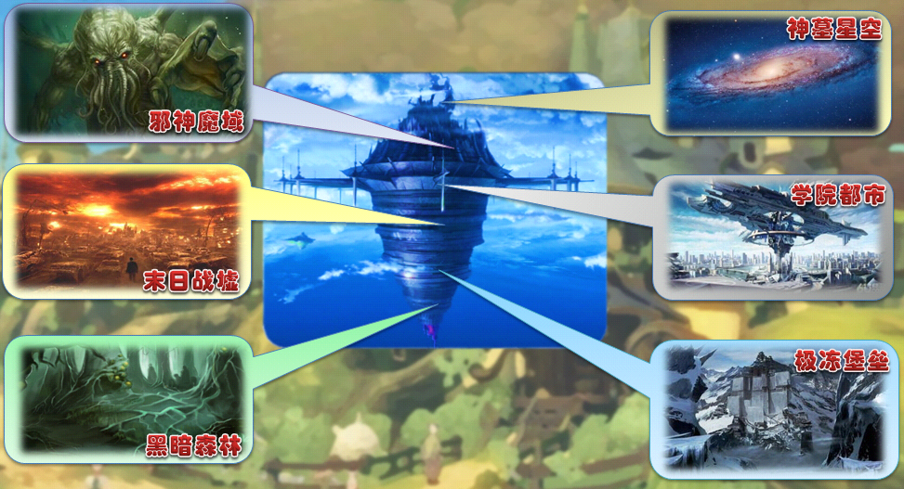

* 在世界设定时，已为后期版本预留了足够的扩张空间。
* 当玩家来到第6层击败最终BOSS后，将出现另一个世界。（恶魔城的经典设定-逆恶魔城）
* 同时将故事引入这个世界中，这个世界为魔族的世界，玩家将在这个世界继续自己的【救世】使命。
* 当这个世界的故事也完成后，将考虑使用【时空穿越】的设定。移至平行世界进行冒险。

### 游戏玩法扩张

* 后续版本中将开放更多的伙伴，同时将把旧的伙伴进阶再利用。
* 后续版本中将开放更多的使魔，同时开放更多的合成公式，合成特殊的使魔。
* 后续版本中将设计更多的休闲玩法，使玩家在新版本中体验新的乐趣。
* 后续版本中将开放更多的成长线（比如觉醒技，友情连携技，伙伴契合等），使玩家在新版本中有目标可以追求。

## 游戏美术风格

### 角色定位

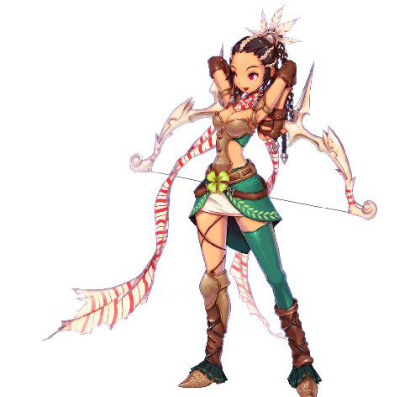

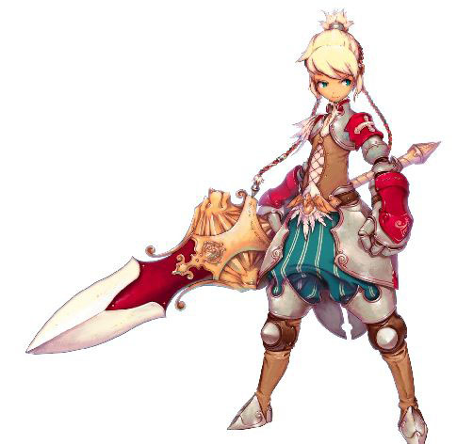

#### 人物比例

角色定位身体比例为5—6头身大小，介于写实和纯Q版之间。用这种身体比例基于几点原因：

1. 介于写实9头身与Q版4头身之间，可以覆盖大部分人群接受度比较高。
2. 目前市面战斗类页游都是以9头身为主，如《街机三国》《快打西游》等等。这种身体比例的战斗类页游尚属空白，可以有较高的识别性新鲜感。
3. 这种身体比例打击感更帅更灵敏，更容易表现全身性的打击动作。

#### 实际游戏中角色的表现质感

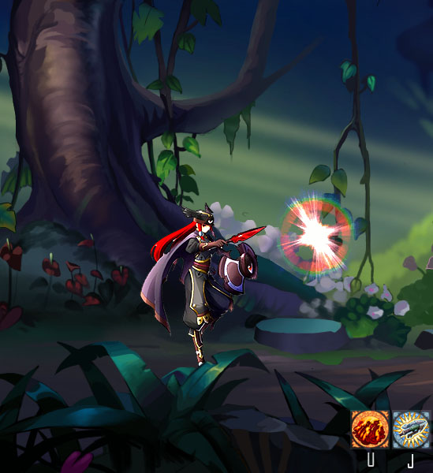

拉出色块体感，格斗风格，大色块设计为主，让人眼前一亮。

### 场景风格定位

目前市面的页游场景美术都是写实背景，但是与游戏中的角色完全不融合，如：

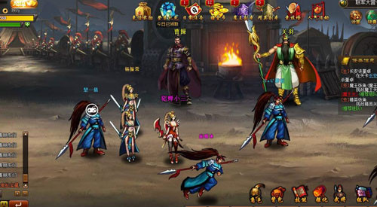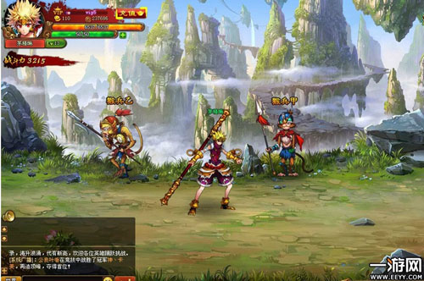

场景美术要与角色风格统一，国外游戏可以借鉴。

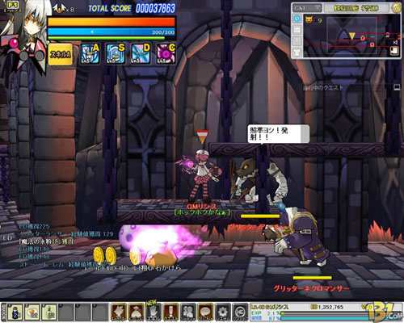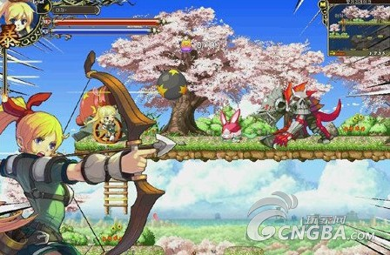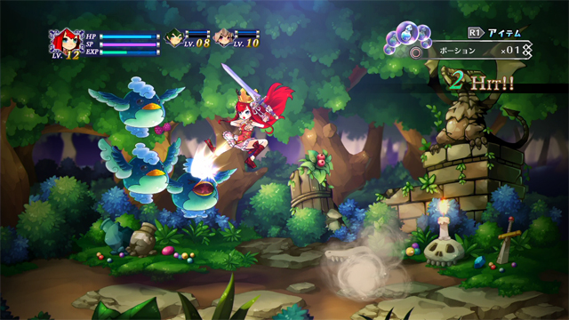

无论什么风格，首先要保证角色与场景的统一性。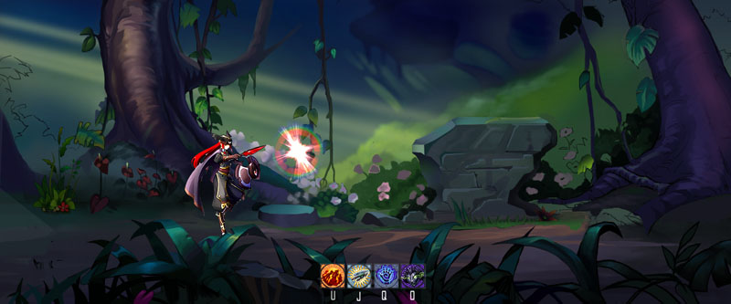

我们demo版本场景草图。场景尺寸规格暂时参考《街机三国》。

### UI美术风格定位

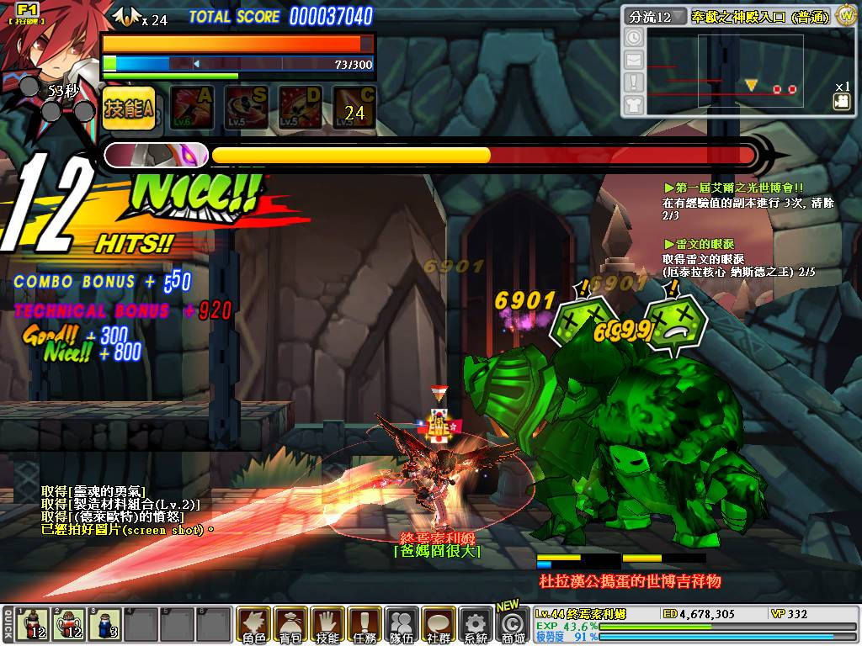

简洁风格，突出强化特效飘分字体。借鉴《艾尔之光》，demo版会表现出我们自己风格。

### 特效美术风格

标准完全根据《快打西游》。

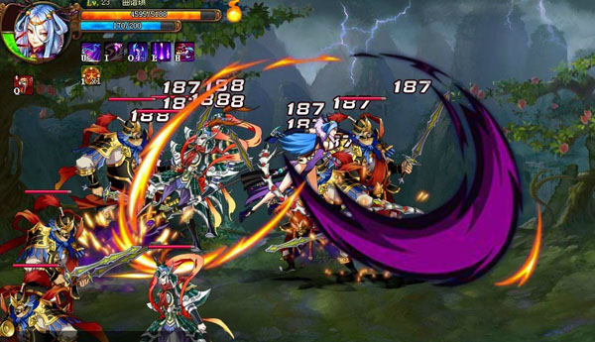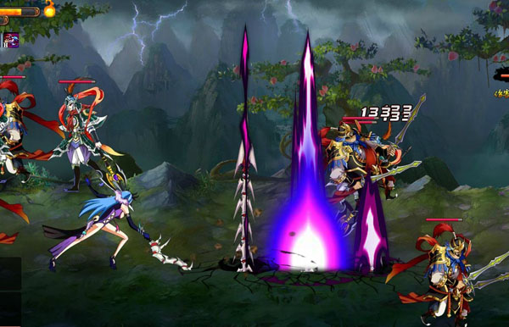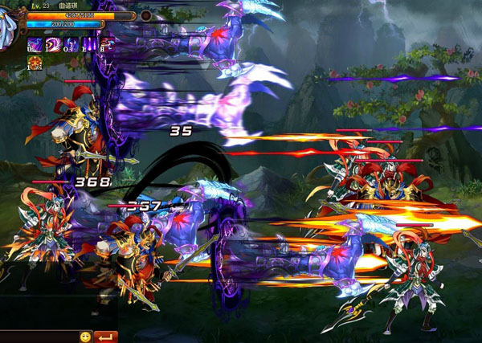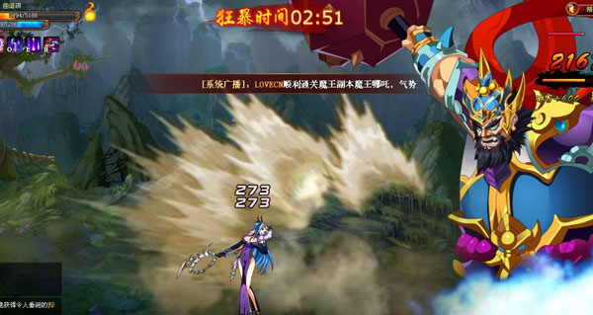

## 游戏美术图量规划

### 场景图量

主城5张 尺寸2880X1200

战场15张 尺寸1400X600

### 角色图量

* 3个职业，每个职业10套时装
* 主角动作：

1. 站立
2. 步行
3. 跑步
4. 跳跃
5. 地面受击
6. 倒下
7. 骑乘
8. 普通攻击-连段1
9. 普通攻击-连段2
10. 普通攻击-连段3
11. 跳跃攻击
12. 技能1-10

* 11个伙伴
* 伙伴动作：

1. 站立
2. 跑步
3. 跳跃
4. 地面受击
5. 倒下
6. 普通攻击-连段1
7. 普通攻击-连段2
8. 普通攻击-连段3
9. 跳跃攻击
10. 技能1-2

* NPC15个
* 怪物50个，BOOS9个
* 坐骑5个
* 武器：20级 40级 60级
* 翅膀：20级 40级 60级
* NPC特写原画15张
* 怪物BOOS特写原画9张

### 更多

更多图量如UI特效动作细节描述与规格，时间管理待立项后与策划程序详细制定。

## 服务器端及客户端架构设计

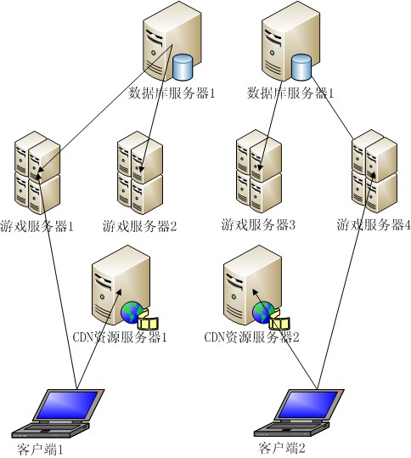

## 系统模块划分

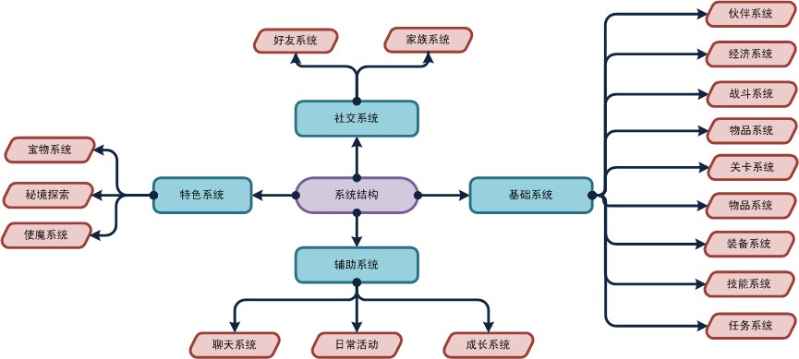

## 协议制定标准

游戏协议沿用原有游戏协议protocol buffer，它是google 的一种数据交换的格式，它独立于语言，独立于平台。它一种效率和兼容性都很优秀的二进制数据传输格式，可以用于诸如[网络传输](http://baike.baidu.com/view/1542295.htm)、配置文件、数据存储等诸多领域。

## 安全性分析

### 高效的研发团队

项目研发团队是公司研发的中坚力量，集合了公司优秀的程序、策划、美术和产品，基本都是做过三款以上项目的经验丰富的开发者。

开发人员均拥有丰富的研发经验，特别是游戏策划和制作人，凭借丰富的经验和对游戏的理解，对市场和产品的方向把握有着敏锐的嗅觉，将有助于创作更多游戏精品。

### 全面领先的技术资源

研发团队，拥有最全面稳定的页游开发技术，同时拥有跨平台开发经验，无论是移植到PC还是手机都能十分迅速，基于自有或流行开发引擎，可以快速完成多平台版本的制作工作。

目前团队的实力储备有：

1. 客户端技术： C++，Flash，AS3，Unity3D, Cocos2D-X。
2. 服务器技术：C++，Java，SQL，NodeJS, PHP，Python。
3. 美术创作：Photoshop，Flash，3D Max。
4. 策划：Excel，PowerPoint。

### 市场渠道资源

团队了解国内外页游市场，有丰富的运营能力，产品经理曾经成功运营过千万级以上的游戏产品。通过以往的经历积累了大量优质的渠道资源，人脉关系，媒体宣传资源；可熟练使用当下流行的多种推广宣传方式：打榜，软文宣传，微博微信社交营销，眼球营销（制造争议话题），饥饿行销，换量，视频营销等；能正确分析产品的特征以及目标用户的特征，有针对性的选择平台和渠道，衡量的标准，不光是大的流量，更要讲求精准和质量。

### 先进的研发管理制度

团队吸收国内外先进的研发管理经验，以及在实际操作中遇到的各种解决问题的办法，使研发管理朝着规范化和标准化方向前进。

迭代开发，是公司和团队成员一致贯彻且熟悉的高效开发管理方式，已经被全球范围内的众多游戏和软件研发公司所采用。即持续优化的开发过程，核心在于不但在研发过程中要将精品呈现在用户面前，更注重的是，在产品面市后的产品生存周期中，不断测试，不断洞察用户需求，顺应市场需求变化和技术革新趋势，不断对产品作出修改和完善。

## 研发版本及时间节点规划

1. 完成原型版本，研发周期1个月，3月1日至3月31日。
2. 完成α版本，研发周期3个月，4月1日至6月30日。
3. 完成β版本，研发周期2个月，7月1日至8月31日。
4. 完成Master版本，研发周期2个月，9月1日至10月31日。

### 研发流程：

1. 前期：
   * 1. 讨论立项
     2. 项目调研
2. 原型版本：
   * 1. 设计制作游戏的核心系统。完成体验版本。
     2. 策划搭建基本数值模型，并完成游戏整体系统规划。
     3. 程序初步完成战斗底层设计，初步建立角色和ai的制作流程。
     4. 美术尝试完成一到两个角色的设计和制作，定下美术风格和完善流程规范，为美术量化打下基础。
3. α版本：
   * 1. 完成核心玩法-战斗系统，初步完成主城制作，完成基本功能的制作，并制作可以操作的测试版本。
     2. 策划设计游戏的基本系统，并对基本系统的配置表进行量化，对美术完成的角色进行整合编辑。
     3. 程序完善战斗底层系统，并实现网络联机功能，完成基本客户端服务端设计编写，完成主城和基本系统编写，完成角色和ai编辑器的制作。
     4. 美术批量完成角色制作，完成一个主城的制作，制定UI和特效风格并开始制作
4. β版本：
   * 1. 设计游戏的玩法和体验线并制作，完成上线测试版本。
     2. 策划完成所有基本功能和体验线的量化。
     3. 程序完成所有基本功能和体验线的制作。
     4. 美术继续完成角色、主城、关卡、UI的制作。
5. Master版本：
   * 1. 完成引导、活动和付费相关内容，根据测试进行版本调整，调整完毕后正式上线收费。

附上Demo版本时间规划

|  |  |  |  |  |
| --- | --- | --- | --- | --- |
| **分类** | **工作任务** | **开发人员** | **开发时间** | **完成时间** |
| 策划 | 游戏大纲 | 刘吉平 | 3月1日 | 3月7日 |
| 角色和怪物设计【DEMO版】 | 刘吉平 | 3月8日 | 3月12日 |
| 技能设计【DEMO版】 | 刘吉平 | 3月8日 | 3月12日 |
| 场景设计【DEMO版】 | 刘吉平 | 3月8日 | 3月12日 |
| 界面设计【DEMO版】 | 刘吉平 | 3月8日 | 3月12日 |
| 核心数值和算法 | 刘吉平 | 3月13日 | 3月20日 |
| 战斗规则 | 刘吉平 | 3月13日 | 3月20日 |
| 场景规则 | 刘吉平 | 3月13日 | 3月20日 |
| DEMO版的量化和整合工作 | 刘吉平 | 3月21日 | 3月30日 |
| 程序 | 建立项目svn | 童晓宇 | 3月3日 | 3月3日 |
| 战斗场景 | 童晓宇 | 3月3日 | 3月4日 |
| 角色基本动作 | 童晓宇 | 3月5日 | 3月7日 |
| 角色特效 | 童晓宇 | 3月10日 | 3月14日 |
| 角色技能 | 童晓宇 | 3月17日 | 3月21日 |
| 基础角色AI | 童晓宇 | 3月24日 | 3月26日 |
| 角色系统整合 | 童晓宇 | 3月27日 | 3月28日 |
| 客户端框架 | 陈军奇 | 3月3日 | 3月4日 |
| UI框架 | 陈军奇 | 3月5日 | 3月6日 |
| UI基础控件 | 陈军奇 | 3月7日 | 3月21日 |
| 主界面 | 陈军奇 | 3月23日 | 3月28日 |
| 美术 | 战斗场景 | 林超 | 2月17日 | 2月21日 |
| 游戏主角 | 林超 | 2月24日 | 2月26日 |
| 主角动作 | 林超 | 2月27日 | 3月5日 |
| 技能特效 | 林超 | 3月6日 | 3月11日 |
| 怪物 | 林超 | 3月12日 | 3月19日 |
| BOSS | 林超 | 3月20日 | 3月28日 |
| UI战斗界面 | 李会林 | 2月21日 | 3月19日 |

# 第四章 研发及运营人员编制

团队前1个月将由5个核心成员完成原型版本，后面7个月随着版本跟进将，逐步引入更多的团队成员。

所有团队的核心研发人员都有丰富的行业经验，或在大型游戏公司、团队中担任重要职务。团队构成如下：

制作人：童晓宇

产品经理：洪雨辰

主策划：刘吉平

数值策划：刘吉平

剧情内容：洪雨辰、刘吉平

系统策划：邹渊

服务端主程：童晓宇

客户端主程：陈军奇

主美术：林超

特效师：郑啸

动作师：程远

UI美术：顾凤庭

# 第五章 项目预算

项目募集资金总额为1619300元 （管理层工资不计入项目成本）。

* + 1. 项目人员成本详细预算

|  |  |  |  |  |
| --- | --- | --- | --- | --- |
| 人员成本 |  |  |  |  |
| 名称 | 数量 | 单价 | 月数 | 合计 |
| 主美术 | 1 | 16000 | 8 | 128000 |
| 客户端程序 | 2 | 7000 | 7 | 98000 |
| 服务端程序 | 2 | 7000 | 7 | 98000 |
| 策划 | 2 | 7000 | 8 | 112000 |
| 动作师 | 1 | 14000 | 8 | 112000 |
| 特效师 | 1 | 6500 | 8 | 52000 |
| UI美术 | 1 | 10000 | 8 | 80000 |
| 合计 |  |  |  | 680000 |

* + 1. 外包成本详细预算

|  |  |  |  |
| --- | --- | --- | --- |
| 美术外包价格 |  |  |  |
| 名称 | 数量 | 单价 | 合计 |
| 主城 | 5 | 8500 | 42500 |
| 战场 | 15 | 4500 | 67500 |
| 主角原画 | 30 | 600 | 18000 |
| 主角3D模型贴图 | 30 | 700 | 21000 |
| 主角动作 | 3 | 9000 | 27000 |
| 主角关键帧修图 | 30 | 2000 | 60000 |
| 主角特效 | 3 | 12000 | 36000 |
| 伙伴原画 | 11 | 2000 | 22000 |
| 伙伴3D模型贴图 | 15 | 1500 | 22500 |
| 伙伴关键帧修图 | 15 | 3000 | 45000 |
| 伙伴动作 | 15 | 6000 | 90000 |
| 伙伴特效 | 15 | 6000 | 90000 |
| 怪物原画 | 50 | 600 | 30000 |
| 怪物3D模型贴图 | 50 | 1000 | 50000 |
| 怪物关键帧修图 | 50 | 1000 | 50000 |
| 怪物动作 | 50 | 1500 | 75000 |
| BOOS原画 | 9 | 2000 | 18000 |
| BOOS3D模型贴图 | 9 | 2000 | 18000 |
| BOOS关键帧修图 | 9 | 2000 | 18000 |
| BOOS动作 | 9 | 1500 | 13500 |
| BOOS特效 | 7 | 3000 | 21000 |
| NPC原画 | 15 | 600 | 9000 |
| NPC3D模型贴图 | 15 | 1000 | 15000 |
| NPC动作 | 15 | 200 | 3000 |
| NPC帧修图 | 15 | 500 | 7500 |
| 主角技能插图 | 3 | 1000 | 3000 |
| 坐骑原画 | 5 | 2500 | 12500 |
| 坐骑3D模型贴图 | 5 | 1500 | 7500 |
| 坐骑动作 | 5 | 200 | 1000 |
| 坐骑帧修图 | 5 | 500 | 2500 |
| 主角宣传插画 | 3 | 3000 | 9000 |
| UI图标 | 70 | 50 | 3500 |
| 音效 | 100 | 50 | 5000 |
| NPC对话特写原画 | 15 | 1000 | 15000 |
| BOOS对话特写原画 | 9 | 1200 | 10800 |
| 合计 |  |  | 939300 |

# 第六章 研究结论

本项目在当前世界互联网环境下，在国家的政策大力扶持下，发展趋势良好，有较高的预期收益，将为公司增加新的盈利增长点。项目符合法律、行政法规和公司章程的规定，符合国家产业政策，属于具有创新、自主知识产权，可以提升开发技术水平和高成长的高新技术项目。同时作为文化娱乐产业的领军领域，可以为公司提供非常好的基础用来开拓更广阔的文娱产业，包括影视，传媒，该项目将进一步增强公司的核心竞争力，促进公司的可持续发展，为投资者带来稳定、丰厚的回报。

综上所述，该项目符合产业政策，市场前景广阔，项目重要经济指标良好、效益突出，项目切实可行。